Доклад

по дисциплине:
«Физическая культура»
на тему:
«Здоровый образ жизни»

Автор :
Мартынова
Лилия Равилевна

Здоровье – это главная ценность любого человека. Хорошее крепкое здоровье позволяет добиваться многих серьезных целей, в то время как слабое здоровье вынуждает его обладателя тратить значительную часть своей жизни на лечебные и восстановительные процедуры. Поэтому для того, чтобы обладать хорошим здоровьем, нужно вести здоровый образ жизни. Для этого с раннего детства нужно соблюдать здоровый образ жизни к своему здоровью.
Цель работы - Рассказать о понятие здорового образа жизни и основных принципах, негативных аспектах влияющие на здоровый образ жизни. Исследовать, соблюдают здоровый образ жизни школьники 5 классов.

Задачи работы:
- Рассказать о понятии здорового образа жизни основных принципах.
- Исследовать соблюдают здоровый образ жизни школьники 5 классов.
- Рассказать о негативных аспектах влияющие на здоровый образ жизни.
- Рассказать о своем распорядке дня.
На здоровье человека оказывает влияние целая группа различных факторов – это и наследственность, и экологическая обстановка, и уровень развития медицины. Однако наиболее существенным фактором является тот образ жизни, которого придерживается человек. К счастью, это именно та область, которую мы в силах регулировать сами. Игнорирование вопроса здорового образа жизни, как правило, приводит к самым плачевным результатам, когда даже самый мощный запас здоровья ребенка истощается и человек становится заложником различных недугов.
Здоровый образ жизни одна из актуальных тем нашего времени. Все больше людей, школьников c новыми технологиями, большими нагрузками, нарушенным распорядком дня, ведут не правильный образ жизни. К счастью, с появлением интернета доступность информации по каждому из указанных пунктов, составляющих в сумме здоровый образ жизни, стала очень высокой. К тому же в 21 веке издаётся и переиздаётся большое количество книг, посвящённых этим вопросам.
И только лень может помешать современному человеку найти нужную информацию о том, насколько важно правильно питаться, вести подвижный образ жизни, соблюдать гигиену.
Понятие здорового образа жизни, основные принципы.

Здоровый образ жизни - это образ жизни, который основан на принципах нравственности. Рационально организованный режим, активный, трудовой, закаливающий и, в то же время, защищающий от неблагоприятных воздействий окружающей среды. Такой образ жизни позволяет до глубокой старости сохранять нравственное, психическое и физическое здоровье.
Здоровый и духовно развитый человек счастлив - он отлично себя чувствует, получает удовлетворение от своей работы, стремится к самоусовершенствованию, достигая молодости духа и внутренней красоты.
К образу жизни относятся питание, режим дня, условия труда и материально-бытовые условия. Эти факторы являются самыми важными и более чем на половину определяют наше здоровье и самочувствие.
Окружающая среда - это природно-климатические условия, зависящие от географического расположения, а также экологические условия нашего дома и места нашей работы и защищённость их от различных неблагоприятных воздействий.
Генетический код также играет большую роль в нашей жизни, так как на генетическом уровне нам передаются как сильные, так и слабые стороны нашего организма от наших предков.
К системе здравоохранения относятся: доступность лекарственных средств и возможность получения медицинской помощи
Основные принципы здорового образа жизни
- Рациональное питание
Питание - процесс потребления и утилизации пищи для роста, восстановления и жизнедеятельности организма.
Человеческий организм нуждается более чем в 40 незаменимых питательных элементах, которыми он сам себя обеспечить не в состоянии и поэтому должен получать их извне. Рациональное питание ребенка любого возраста является одним из важнейших условий его здоровья и активности. Такое питание должно соответствовать возрасту, и должно быт четырех-пяти разовым питанием, сбалансированным по составу питательных веществ – белков, жиров, углеводов, а также по витаминному и минеральному составу и полностью обеспечивать энергетические затраты организма. Калорийность питания должна соответствовать величине энергозатрат растущего организма.

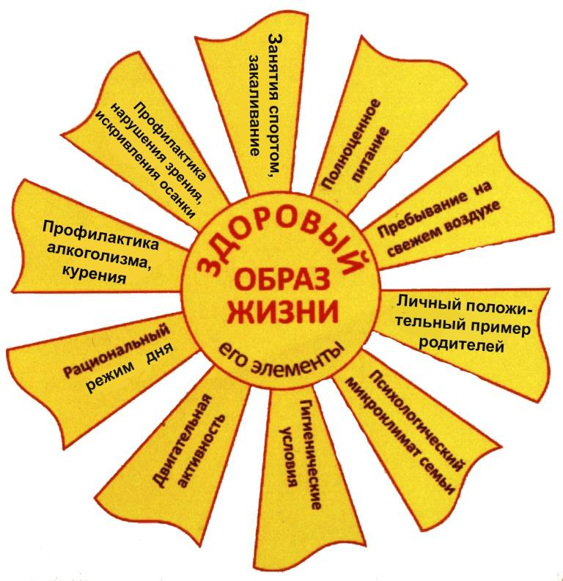

- Физическая активность
Физическая активность – это количество движений, которые человек выполняет в течение дня, недели, месяца. Двигательная деятельность является биологической потребностью живых организмов, не менее важной, чем потребность в пище, воде, сне. Ограничение или отсутствие двигательной деятельности отрицательно сказывается на развитии молодых и функционировании зрелых организмов; развиваются различного рода заболевания, активизируются и ускоряются процессы старения. Еще Аристотель отмечал, что ничто так не истощает и не разрушает организм, как физическое бездействие. Поэтому оптимальная двигательная активность является одним из важнейших факторов, составляющих основу здорового образа жизни. Рядом исследований установлено, что для активной жизнедеятельности и поддержания постоянно высокой работоспособности человеку необходимо затрачивать на активные движения, на физическую культуру хотя бы один час в день.
Правильное формирование здорового образа жизни у школьников невозможно без воспитания у детей понимания необходимости для здоровья занятий спортом. Физические упражнения очень важны для школьников, так как умеренные нагрузки позволяют расти организму, способствуют правильному обмену веществ в организме. Кроме того, регулярные физические нагрузки дисциплинируют и способствуют соблюдению распорядка дня. Занятия каким-либо видом спорта дают молодому растущему организму стимул для правильного развития и ограждают детей от вредных привычек. 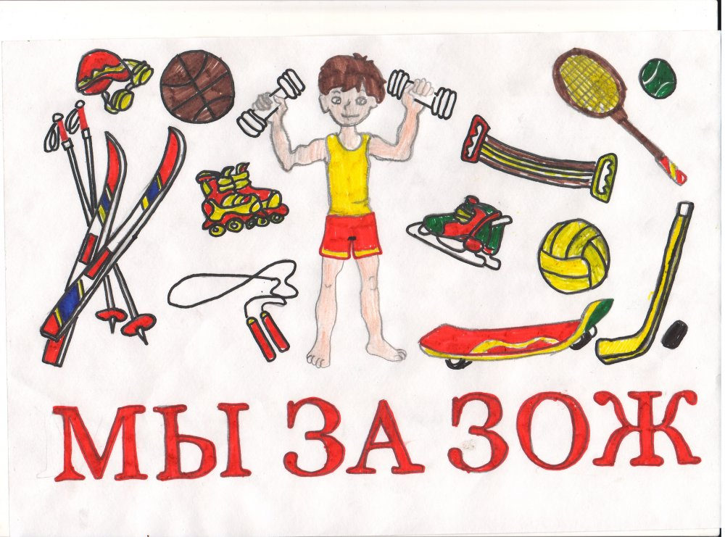
- Закаливание
Физические нагрузки трудно отделить от такого важного компонента здорового образа жизни как закаливание, которые дает организму возможность сопротивляться всевозможным простудам и вирусам, которые не только ослабляют организм, но и нарушают принятый распорядок дня.

- Соблюдение гигиенических норм
В эту группу входят все основные гигиенические мероприятия: поддержание чистоты полости рта и тела, гигиена половых органов, чистота постельного и нательного белья, использование только личных предметов гигиены.

- Рациональный режим дня
Режим дня – это строго соблюдаемый на протяжении длительного времени оптимальный распорядок труда, отдыха, сна, питания, занятий физическими упражнениями и любых других видов деятельности в течение суток. Его значение состоит в предельной минимизации энергозатрат и в повышении работоспособности организма, что способствует укреплению здоровья.
Биологической основой режима дня является цикличность всех физиологических функций организма.
Для выбора оптимального режима дня, необходимо составить распорядок занятий таким образом, чтобы максимально эффективно чередовать работу и отдых.
Нахождение правильного распределения времени на эти занятия способствуют сохранению физического и психического равновесия ребенка.

- Отказ от вредных привычек
Курение, алкоголь, любая форма наркомании несовместимы со здоровым образом жизни и угрожают школьнику задержкой роста и развития, формированием различных заболеваний и даже смертью.
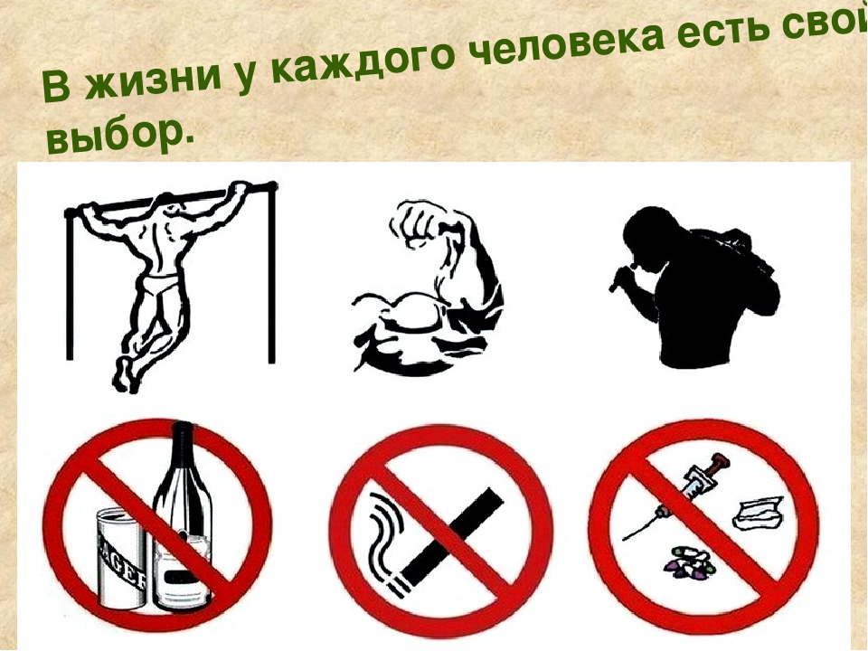
Выводы
Каждый человек обязан заботиться о своем здоровье. Без этого важного жизненного фактора трудно представить полноценною жизнь счастливого современного человека.
Формирование здорового образа жизни зависит исключительно от воли и желания каждого, так же от окружающей среды, генетического кода.
Важно следить, чтобы не появлялись вредные привычки, распространенные в наше время. У кого есть вредные привычки отказываться от них.
Мое исследование показало, что большинство школьников не соблюдают принципы здорового образа жизни. Мне бы очень хотелось, что бы мои одноклассники и другие школьники хотя бы частично следовали принципам здорового образа жизни.
Ведь роль здорового образа жизни в современной жизни неоспорима. Человек здоровый до глубокой старости остается молодым и активным, полноценно участвуя в социальной жизни и получая удовлетворение от жизни.
Желаю всем следовать здоровому образу жизни, быть здоровыми, подтянутыми и с хорошем настроением!
